Конструирование – это создание разных построек и конструкций из строительного материала, изготовление поделок из бумаги, картона, различного природного и бросового материала.  В магазинах предоставлен большой ассортимент строительного материала для детей: большие модули; пластмассовый, дере5вянный, напольный и настольный конструктор; конструктор «ЛЕГО»; резиновые кубики; мягкий строительный материал.  Рекомендации по ознакомлению детей с конструктором  Сначала нужно познакомить детей с постройками из одинаковых геометрических форм: кубиков или кирпичиков.  - Башенка из кубиков (из кубиков)  - Узкая и широкая дорожка (из кирпичиков)  - Заборчик (из кирпичиков)  - Ворота (из кирпичиков)  - Самолет (положить два кирпичика крест – накрест)  - Поезд (из кирпичиков) Используем и обыгрываем постройку с игрушками.  - Лесенка (из кубиков)  Следующий этап конструирования, когда можно перейти к комбинированию двух или трех знакомых деталей конструктора (кубик и кирпичик, кубик и призма, цилиндр, кубик и кирпичик)  - Машина (кубик и кирпичик)  - Дом с крышей (кубик и призма)  - Горка (кубик и призма)  - Стул и стол (кубик и кирпичик)  - Мостик, скамеечка (кубик и кирпичик)  - Паровоз (кирпичик, кубик, цилиндр)  Очень важно для обыгрывания построек использовать игрушки (маленькие куколки, животные, машины, деревья). Это способствует развитию и совершенствованию сюжетно-ролевой игры и вызывает у детей массу положительных эмоций.  Темы для конструирования  Модельное конструирование  - «Мебель для куклы»  - «Кроватки для трех медведей»  - «Длинные и короткие дорожки»  - «Горка с лесенкой»  - «Башня с флажком»  - «Загон для лошадки»  - «Вольер для животных в зоопарке»  - «Машина»  - «Поезд»  Лего-конструирование  - «Башенка»  - «Мост»  - «Мебель»  - «Грузовая машина»  - «Кораблик»  - «Робот»  - «Забор»  - «Лесенка»  - «Дерево», «Елочка»  - «Гараж»  Бумажное конструирование  - «Зайчик» и другие животные простейшей формы из широких бумажных полосок.  - «Разноцветный листопад», «Снег идёт» (обрывание бумаги маленькими кусочками).  - «Ёлочка» (складывание зелёных квадратов с различной диагональю и составление из них дерева)  - «Солнышко» (приклеивание к круглой основе тонких бумажных петелек). | «Только та игра целесообразна, в которой ребенок активно действует, самостоятельно мыслит, строит, комбинирует, преодолевает трудности.»  А. С. Макаренко  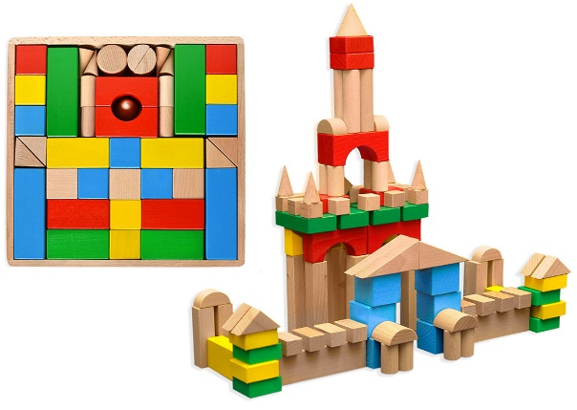  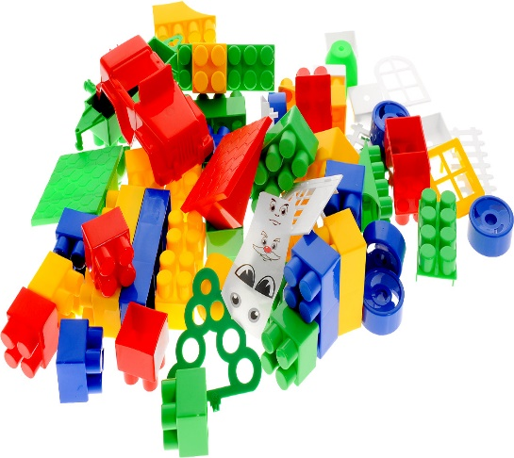  Как играть с конструкторами  «Геометрические фигуры»  Ребенок выкладывает из геометрических фигур предметы по картинке (дом, солнышко, елочка и т. д.)  «Ворота»  Ребенок строит ворота низкие и высокие. Затем играет с машинками и воротами.  «Конструируем из палочек»  Показать картинки с контурным изображением предмета. Ребенок выкладывает из палочек предметы.  «Домик для кошки и собачки»  Ребенок строит домик для кошечки, собачки из конструктора (деревянного). Ребенок сам подбирает материал, придумывает дом.  «Составь человечка» (из лего конструктора)  Помогать ребенку соотносить детали ЛЕГО конструктора, составляя человечка»  «Замок для принцессы» (из лего конструктора)  Помогать ребенку строить замок, используя картинку.  Играйте, творите, стройте с ребенком! | Муниципальное дошкольное образовательное автономное учреждение «Центр развития ребенка – детский сад № 116 г. Орска «Ералашка»  Конструктивные игры  с ребенком дома  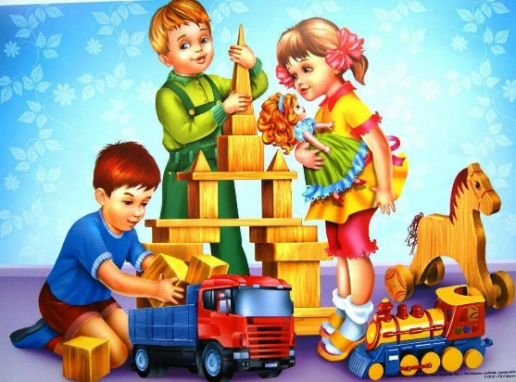  Подготовила  Еноктаева А. Ю.  г. Орск, 2024 г.  Конструируйте, применяя схемы  